 |  | 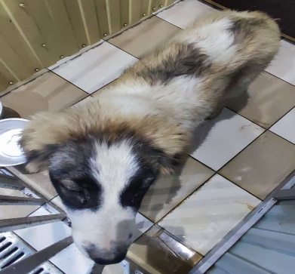
№ 353  Отловлено: 22.05.2023  ул. Интер - льная, 17П  Вид: собака.  Порода/пол: беспородная, сука.  Окрас: черно белый.  Возраст: 8 месяцев.  Вес: 24 кг.  Рост: 48 см. в холке.  Приметы:  Особенности поведения: Дружелюбный  ИН:  Вакцинация:  Стерилизация:  Вет. паспорт: нет | № 354  Отловлено: 22.05.2023  ул. Интер - льная, 17П  Вид: собака.  Порода/пол: беспородная, сука.  Окрас: белый с черным.  Возраст: 8 месяцев.  Вес: 25 кг.  Рост: 49 см. в холке.  Приметы:  Особенности поведения: Дружелюбный  ИН:  Вакцинация:  Стерилизация:  Вет. паспорт: нет | № 355  Отловлено: 22.05.2023  ул. Интер - льная, 17П  Вид: собака.  Порода/пол: беспородная, сука.  Окрас: рыжий с белым.  Возраст: 8 месяцев.  Вес: 23 кг.  Рост: 48 см. в холке.  Приметы:  Особенности поведения: Дружелюбный  ИН:  Вакцинация:  Стерилизация:  Вет. паспорт: нет | № 356  Отловлено: 22.05.2023  ул. Индустриальная, 52 стр. 3  Вид: собака.  Порода/пол: беспородный, кобель.  Окрас: серый.  Возраст: 8 месяцев.  Вес: 26 кг.  Рост: 50 см. в холке.  Приметы:  Особенности поведения: Дружелюбный  ИН:  Вакцинация:  Стерилизация:  Вет. паспорт: нет

